AVAYA 1408
數位話機操作說明

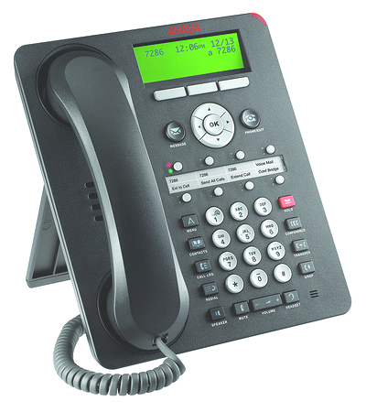

功能說明:
 | 擴音鍵  （Speaker） | 按此鍵可免持聽筒撥號，亦可免持聽筒對講。
 | 靜音  （Mute） | 按此鍵可阻斷我方聲音傳送到對方，意即我方可聽到對方聲音，但對方聽不到我方聲音。
 | 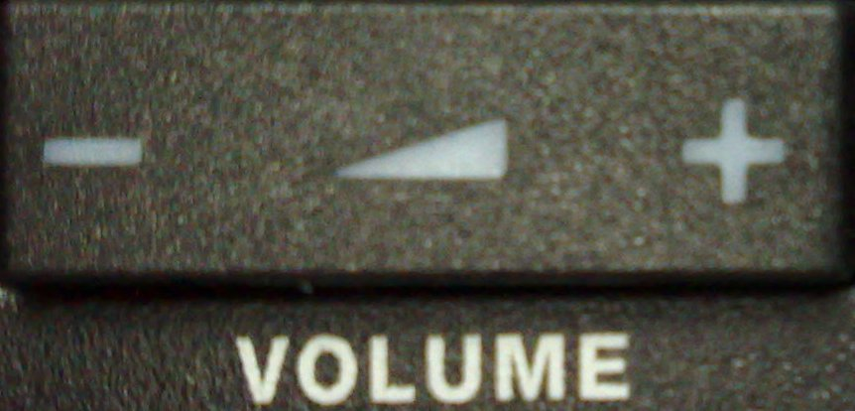  音量調整鍵（Volume） | 共有3種音量調整：  1. 拿起聽筒再按音量調整鍵，即可調整對方來話聲音的大小聲。  2. 按此鍵 「Speaker」＋音量調整鍵，即可調整免持聽筒時的大小聲。  3. 直接按音量調整鍵，即可調整來電振鈴時的大小聲。
 | 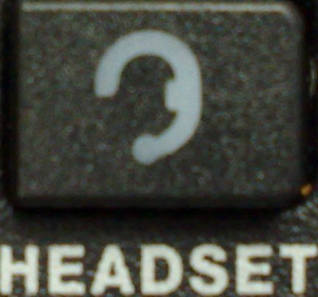  耳機鍵（Headset） | 將電話連接控制由免持聽筒或聽筒轉至耳機。
 | 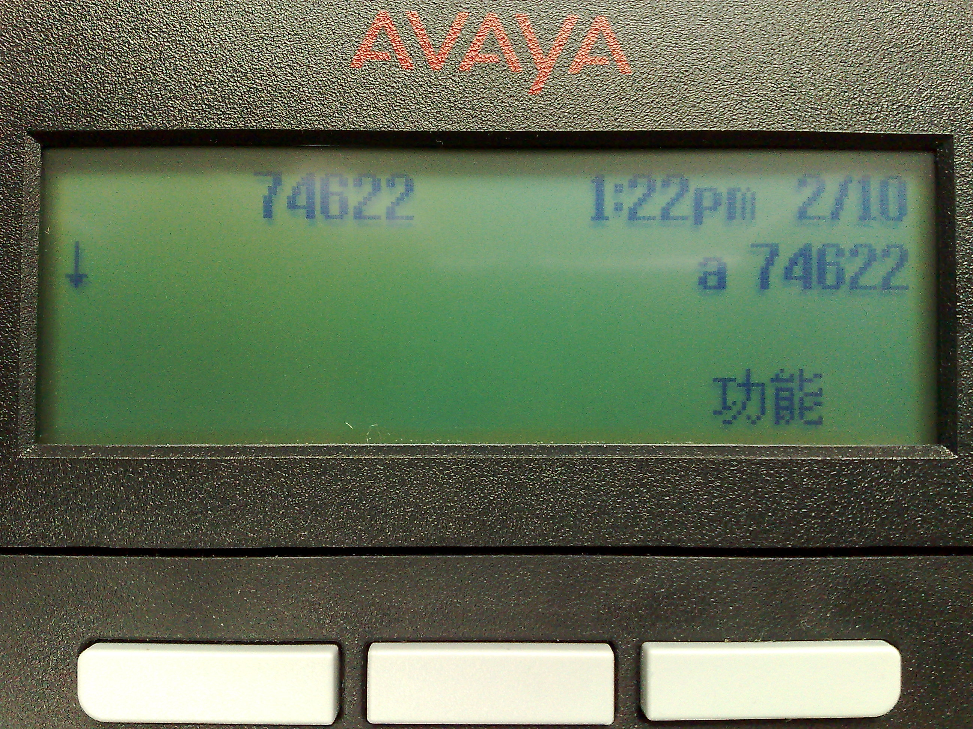  軟鍵 | 按軟鍵可選擇軟鍵標籤。軟鍵標籤顯示每個軟鍵執行的動作。標籤和動作將視所選物件而不同。
 | 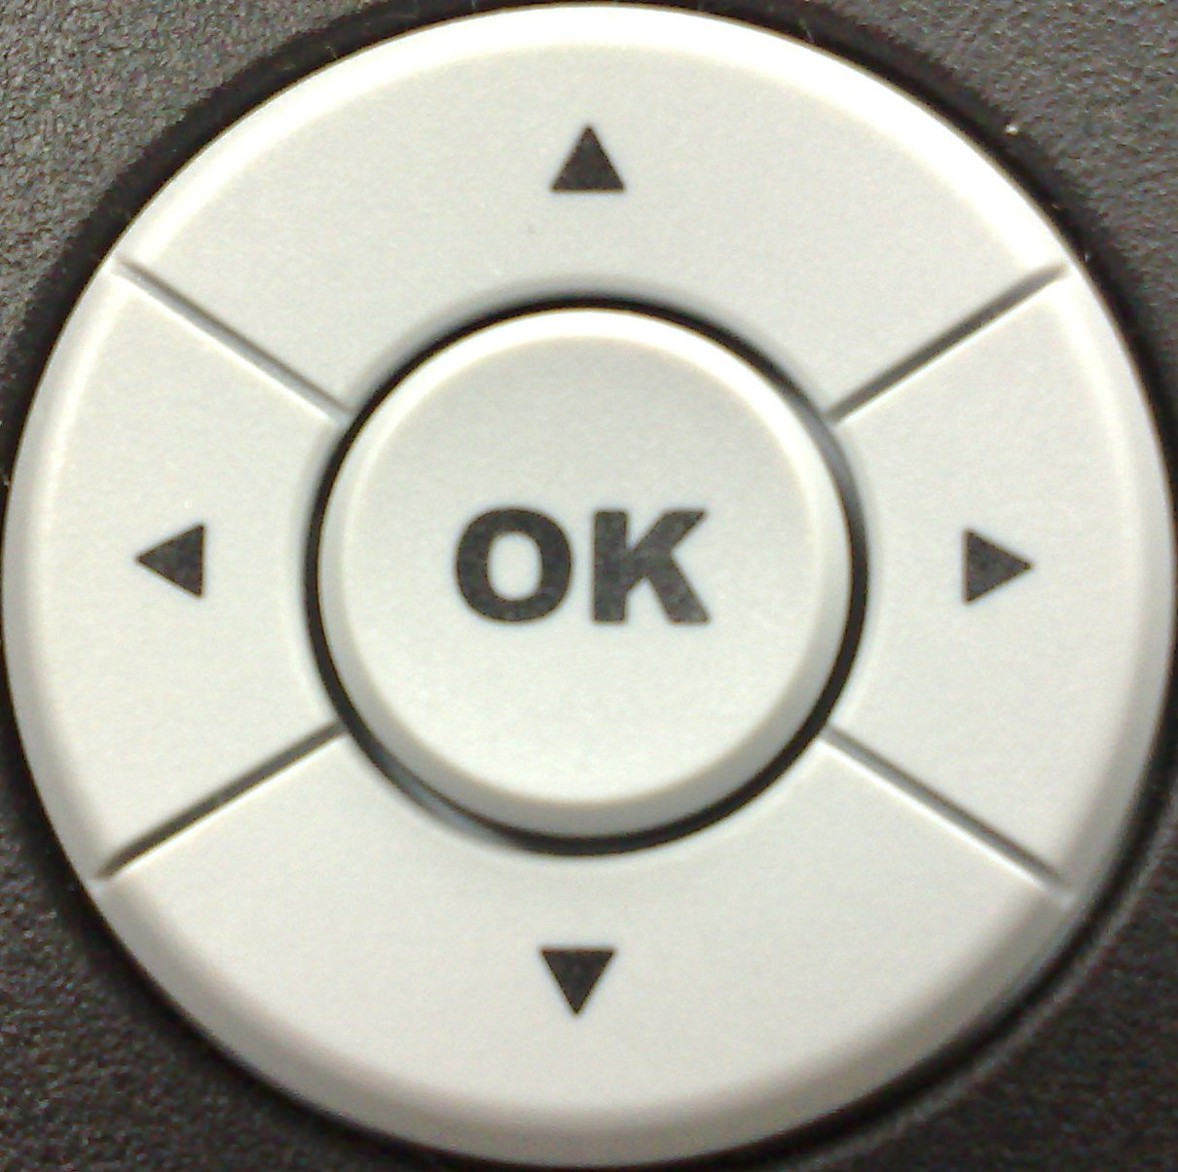  導覽鍵 | 使用上下瀏覽箭頭在清單之間捲動。 按左右瀏覽箭頭，在應用程式的不同檢視間瀏覽、在文字輸入期間移動游標、或者開啟或關閉選項。  按 OK（確定） 按鍵，使用某一動作的快速鍵。例如，當您選擇通話記錄項目時，按 OK（確定） 可撥打號碼。
 | 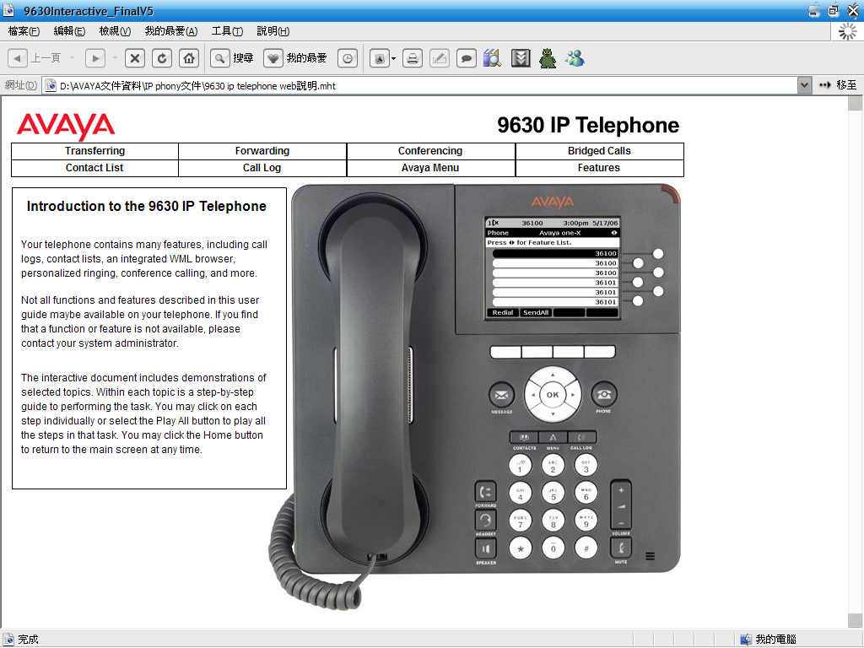  （Phone/EXIT） | 恢復電話主螢幕。
 | 保留鍵  （Hold） | 將電話保留在話機上，並讓對方聽保留音。  步驟：1. 通話中按 ，此時綠燈會快閃。  2. 掛上聽筒。  接回：提起聽筒按被保留的進線。
 | 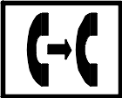 轉接鍵  （Transfer） | 將電話轉給其他內線分機接聽。  步驟：1. 通話中按 。  2. 撥內線分機號碼。  3. 掛上聽筒。  接回：如在步驟2.聽到對方忙線或無人應答，可按原進線接回。
 |   會議鍵  （Conference） | 最多可６人同時在同一個電話會議室開會。  步驟：1. 通話中按 。  2. 撥內線分機號碼或外線電話。  3. 接通後再按 即可多方會談。  4. 依此類推，最多可６人同時開會。  接回：如對方忙線或無人應答，可按原進線接回。
 | 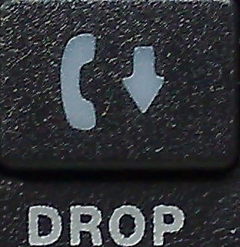  掛斷鍵  （Drop） | 不須掛上聽筒，可將電話掛斷並再次撥號。  使用時機：1. 撥錯分機或外線號碼。  2. 轉接或做會議電話時撥錯號碼。  3. 強制將最後參加會議者退出。
 | 連絡人  (Contacts) | 可存儲最多「100」個姓名和電話號碼。  1. 按下「Contacts」（連絡人）。  2. 按「New」（新建）。  3. 輸入「Name」。  4. 輸入「Number」。  6. 按「Save」（保存）。  7. 按「Bksp」（退格），刪除字符。
 | 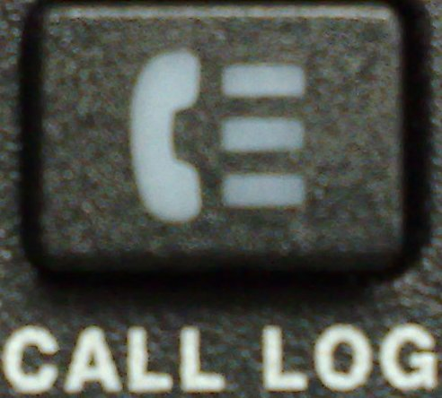  通話記錄  (Call Log) | 按 Call Log（通話記錄）按鍵檢視撥出的電話、來電以及未接來電。若有未接來電，Call Log（通話記錄）按鍵上的圖示會發亮。
 | 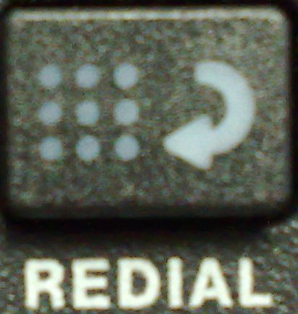  重撥(Redial) | 重撥上一次所撥出的號碼。  步驟：按  即可撥出。
 | 預約（Auto Call Back） | 當內線分機忙線或無人接聽，可先預約對方，等對方講完電話且掛上聽筒後，系統會以特殊的振鈴通知預約者。此功能30分鐘內有效，每支分機只能被一支分機預約，也只能預約一支分機。  步驟：1. 撥內線分機號碼聽到忙線或回鈴音時。  2. 按「預約鍵」或「轉接鍵」＋「＊５」。  3. 掛上聽筒。  取消：按「預約鍵」或代碼「＃５」。
 | 跟隨  （Forward） | 讓所有來話指定轉接至其他內線分機或外線。  步驟：1. 按「跟隨鍵」或「＊9」。  2. 按內線分機號碼或外線號碼（含外線抓取碼）。  3. 掛上聽筒。  取消：按「跟隨鍵」或代碼「＃9」。
 | 系統簡撥 | 可簡撥由系統管理員設定10,000組之內線分機或外線電話號碼。使用：  1. 按代碼＃６。  2.再按0000～9999任一數字，即可撥出已設定好的電話號碼。

